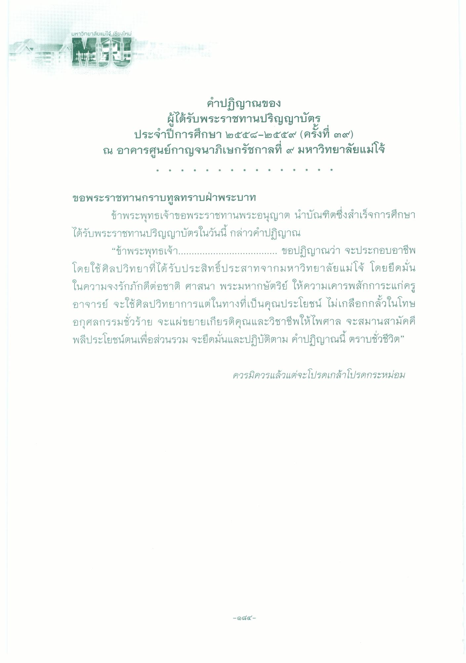
มหาวิทยาลัยแม่โจ้ เชียงใหม่
คําปฏิญาณของ ผู้ได้รับพระราชทานปริญญาบัตร ประจําปีการศึกษา ๒๕๕๘-๒๕๕๙ (ครั้งที่ ๓๙) ณ อาคารศูนย์กาญจนาภิเษกรัชกาลที่ ๙ มหาวิทยาลัยแม่โจ้
ขอพระราชทานกราบทูลทราบฝ่าพระบาท
ข้าพระพุทธเจ้าขอพระราชทานพระอนุญาต นําบัณฑิตซึ่งสําเร็จการศึกษา ได้รับพระราชทานปริญญาบัตรในวันนี้ กล่าวคําปฏิญาณ
“ข้าพระพุทธเจ้า......................................... ขอปฏิญาณว่า จะประกอบอาชีพ โดยใช้ศิลปวิทยาที่ได้รับประสิทธิ์ประสาทจากมหาวิทยาลัยแม่โจ้ โดยยึดมั่น ในความจงรักภักดีต่อชาติ ศาสนา พระมหากษัตริย์ ให้ความเคารพสักการะแก่ครู อาจารย์ จะใช้ศิลปวิทยาการแต่ในทางที่เป็นคุณประโยชน์ ไม่เกลือกกลั้วในโทษ อกุศลกรรมชั่วร้าย จะแผ่ขยายเกียรติคุณและวิชาชีพให้ไพศาล จะสมานสามัคคี พลีประโยชน์ตนเพื่อส่วนรวม จะยึดมั่นและปฏิบัติตาม คําปฏิญาณนี้ ตราบชั่วชีวิต”
ควรมิควรแล้วแต่จะโปรดเกล้าโปรดกระหม่อม
-๑๘๔

